CUEILLEURS D’OLIVES
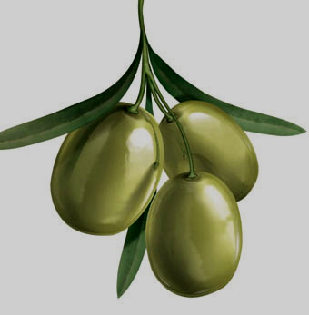
Andalous de Jaén,
cueilleurs d’olives hautains,
dites-moi du fond du coeur: qui?,
qui aida à pousser les oliviers?
Le néant ne les leva pas,
ni l’argent, ni le seigneur,
mais la terre silencieuse,
les efforts et la sueur.
Tous les trois unis à l’eau pure
et aux planètes,
donnèrent la beauté
des troncs tordus.
Andalous de Jaén,
cueilleurs d’olives hautains,
dites-moi du fond du coeur:
qui nourrit les oliviers?

